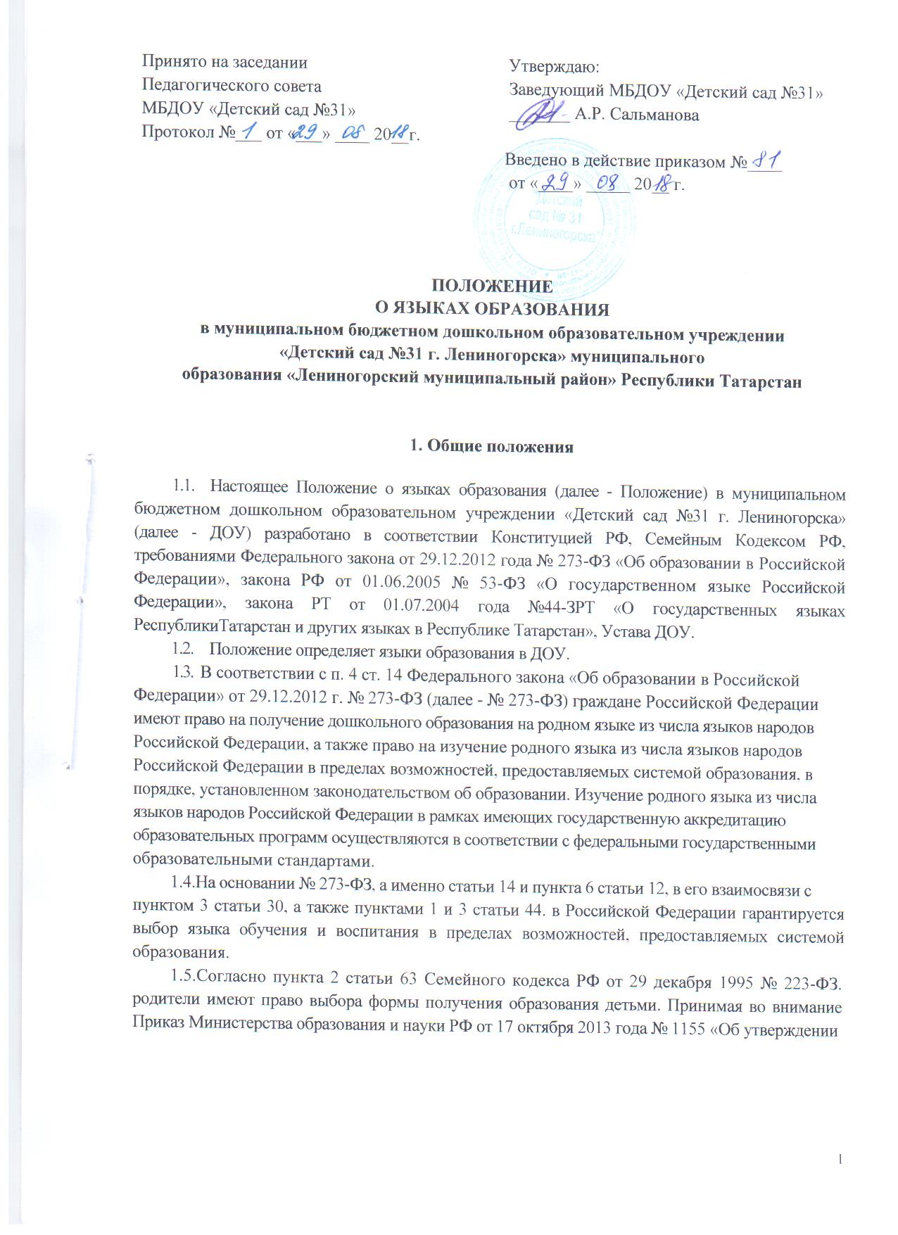

федерального государственного образовательного стандарта дошкольного образования», а именно пункт 2.11.2 и подпункт 9 пункта 1.4. учитывая образовательные потребности детей, а также интересы и мотивы семьи и то, какой язык (русский или татарский) является родным языком воспитанника, опираясь на конституционные гарантии, закреплённые в статьях 26 и 43 Конституции РФ, во взаимосвязи со статьями 6 (часть 2). 17 (часть 3), 19 (часть 2), 28. 55 (части 2 и 3) родители имеют право на выбор языка образования.
- ДОУ обеспечивает открытость и доступность информации о языках образования путем размещения настоящего Положения на официальном сайте ДОУ в сети Интернет по адресу ….
- Изменения и дополнения в настоящее Положение вносятся с учётом изменения действующих законов и утверждаются приказом заведующей.
- Срок данного положения не ограничен. Положение действует до принятия нового, при этом старое положение автоматически теряет силу и не подлежит хранению.
2. Языки образования
2.1. ДОУ гарантируется получение дошкольного образования на государственном языке Рос
сийской Федерации. Право воспитанников на пользование государственным языком Российской
Федерации в ДОУ обеспечивается путём получения ими дошкольного образования на русском
языке.
- В ДОУ образовательная деятельность осуществляется на государственном (русском) языке Российской Федерации. Преподавание и изучение государственных языков республик РФ не осуществляется в ущерб преподаванию и изучению государственного языка РФ.
- В ДОУ организовано обучение татарскому языку, как одному из государственных языков республик РФ в соответствии с законодательством Республики Татарстан.
- В ДОУ обеспечивается право граждан Российской Федерации на добровольное изучение родного языка из числа языков народов Российской Федерации и государственных языков республик, находящихся в составе Российской Федерации. Обучение татарскому языку происходит при наличии согласия их родителей (законных представителей).
- В качестве иностранного языка в ДОУ изучается английский язык в рамках дополнительной образовательной услуги.
- Наружное оформление ДОУ (вывеска), ведение документации обеспечивается на двух языках: русском и татарском.
- Внутреннее оформление ДОУ (название стендов и т.д.), ведение документации обеспечивается на русском языке.
3. Образовательная деятельность
- Планирование образовательной деятельности с детьми (организованной образовательной деятельности и образовательной деятельности в режимные моменты) осуществляется ДОО в соответствии с основной образовательной программой дошкольного образования (далее - ООП ДОУ) и допустимым объемом образовательной нагрузки на детей, определенным санитарно-эпидемиологическими правилами и нормативами СанПиН «Санитарно-эпидемиологические требования к устройству, содержанию и организации режима работы дошкольных образовательных организаций».
- В соответствии с частью 6 статьи 12 Федерального закона от 29 декабря 2012 г. № 273-ФЗ «Об образовании в Российской Федерации» ООП ДОУ разрабатывается и утверждается ДОУ
самостоятельно в соответствии с Федеральным государственным образовательным стандартом дошкольного образования (далее - ФГОС ДО), утвержденным приказом Министерства образования и науки Российской Федерации от 17.10.2013 №1155, и с учетом соответствующих примерных образовательных программ дошкольного образования.
3.3. Организованная образовательная деятельность по реализации ООП ДОУ осуществляется на русском языке.
- В соответствии с ФГОС ДО часть ООП ДОУ, формируемая участниками образовательных отношений, учитывает образовательные потребности, интересы и мотивы детей, членов их семей и педагогов. В ее рамках по заявлению родителей (законных представителей) организовывается обучение воспитанников ДОУ татарскому языку.
- Обучение воспитанников ДОУ татарскому (родному) языку начинается с 2-х лет. Оно проводится воспитателем по обучению дошкольников татарскому языку в рамках режима дня в игровых формах 2 раза в неделю.
- Обучение детей татарскому языку в рамках организованной образовательной деятельности проводится в старшей и подготовительной воспитателем по обучению дошкольников татарскому языку - 2 раза в неделю.
- Содержание образования определяется основной образовательной программой дошкольного образования ДОУ, которая принимается педагогическим советом ДОУ и утверждается приказом заведующего ДОУ.
- Воспитатель по обучению дошкольников татарскому языку ведет индивидуальную работу с воспитанниками в свободное от организованной образовательной деятельности время, создают языковую среду в общении с воспитанниками в течение дня с целью закрепления ранее изученного материала с детьми, чьи родители заявили о своем желание изучать татарский язык.
- Воспитатель по обучению дошкольников татарскому языку участвует в создании языковой среды во всех группах.
- Мероприятия, проводимые в ДОУ, организуются на русском языке.
3.11. Мероприятия могут быть организованы на русском и на татарском языках в зависимости от их целей, тематики, целевой аудитории и иных факторов.
4. Заключительные положения
- Все изменения и дополнения к настоящему Положению утверждаются заведующим ДОУ. рассматриваются на Педагогическом совете.
- Если в результате изменения действующего законодательства РФ отдельные статьи настоящего Положения вступят с ним в противоречие, они утрачивают силу, преимущественную силу имеют положения действующего законодательства РФ.

